**Practice2**

X，y，d暨信号时域波形，噪声时域波形，加噪信号时域波形

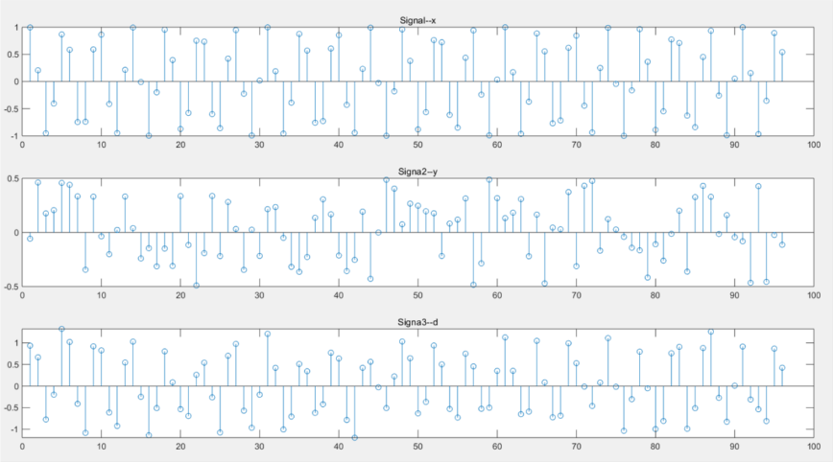

X与d的互相关波形以及d的自相关波形

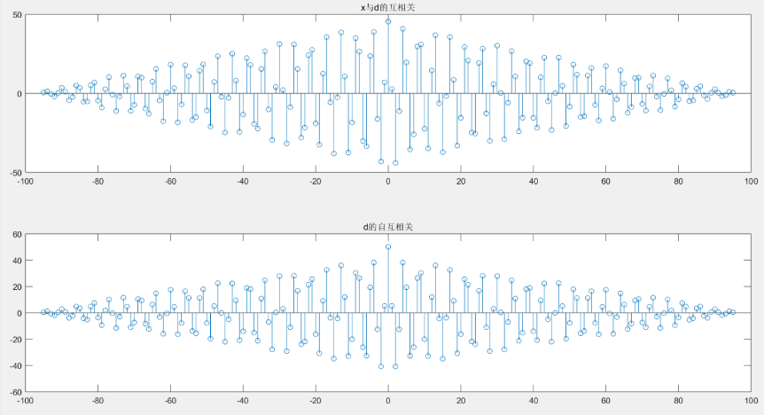

从图上可以看出，加噪信号的自相关和信号与加噪信号的互相关在k值（图像横坐标，下同）较大时相同，在k值较小时有微小区别，在k值超过一定界限时趋于零。在进行相关运算时，由于信号与噪声不相关，噪声本身也不相关，相关的信号得到增强，不相关的信号得到削弱，最终得到的加噪信号的波形与信号的相关波形相同，相当于过滤掉了不相关的噪声，达到降噪除噪的效果,可以用来进行相关除噪。

代码：

close;

N = 96;

n = 1:N;

x = sin(44/30*n); % Generate the sinusoidal sequence

y = rand(1,N) - 0.5; % Generate the noise sequence

figure(1);

subplot(3,1,1);

stem(n, x)

title('Signal--x');

subplot(3,1,2);

stem(n, y);

title('Signa2--y');

subplot(3,1,3);

d=x+y;

stem(n, d);

title('Signa3--d');

%---------------------------------------

figure(2);

subplot(2,1,1);

rxd = conv(d, fliplr(x));

k = -95:95;

stem(k, rxd(1:191));

title('x与d的互相关');

subplot(2,1,2);

rd = conv(d, fliplr(d));

k = -95:95;

stem(k, rd(1:191));

title('d的自互相关');